进站编号
填写日期 | 年 月 日



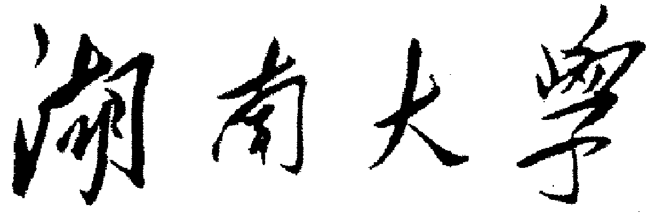
项目博士后工作协议

招 收 学 院：
博 士 后 姓 名：
招收学院合作导师：
所在流动站名称：

湖南大学博士后流动站工作办公室
二〇二三年 六月编制
填 写 说 明

1.本工作协议书系湖南大学与进站博士后明确权责的文本。
2.本工作协议书须由博士后本人亲自签订，代签无效。
3.“招收学院合作导师”指博士毕业及后续研究工作所在学院的合作导师，而非博士后招收时依托其他学院流动站填报的合作导师。
4.本工作协议书内的年、月、日一律使用公历，除落款日期外，均用阿拉伯数字填写。
5.本协议中空出的栏目，必须填写清楚；不须填写的空栏可写“无”或划上斜杠“/”。
6.本协议书写须用蓝黑或黑色墨水填写，字迹工整、清楚，文字简练、准确，涂改无效。

甲 方： 湖 南 大 学
乙 方：

根据国家、湖南省及甲方有关博士后管理规定和办法，甲、乙双方本着自愿、协商的原则，就乙方进入 流动站从事博士后研究工作，达成如下协议：
- 工作期限及工作任务
1.乙方在流动站的研究工作期限自 年 月 日至 年 月 日。
2.乙方出站条件：
。
第二条 工作待遇
■项目博士后
1.甲方招收学院或导师配套支持工作津贴 万元/年。
2.享受科研成果奖励、校内图书借阅及资料查询等待遇。
3.薪酬及五险一金等待遇由原人事关系所在单位承担。
第三条 甲方权利与义务
1.根据国家、湖南省及学校有关博士后政策，组织实施博士后管理工作，审核博士后进站、出站、延期、退站事项。
2.甲方招收学院按学校教职工管理的有关规定对乙方进行日常管理。按国家和学校规定，组织实施乙方开题、中期考核、基金申报和出站评定。
3.甲方招收学院提供乙方在流动站工作期间的基本科研、办公条件，保证乙方在站期间正常开展研究工作。
4.甲方合作导师指导乙方制定研究计划，开展科研工作。
第四条 乙方权利与义务
1.严格遵守国家、湖南省相关主管部门和甲方的规章制度。
2.接受甲方的管理及考核，按期开题、报告在站中期研究工作情况，积极申报各类科研项目，达到出站条件。
3.乙方在站期间所取得的学术成果均属职务成果，须以甲方为第一署名单位，其知识产权归甲方所有，如需转让，须经甲方相关主管部门同意。
第五条 出站、延期、退站有关规定
1.乙方需至少达到出站条件方能申请出站。如乙方未能达到出站条件退站或转变博士后类型，则按学校有关博士后管理办法处理。
2.经甲乙双方同意，乙方可按照有关规定提前或延期出站。提前出站应在拟出站时间前一个月提出申请，且在站时间最短不少于21个月。延期出站应在协议结束前的两个月前提出申请。
3.乙方在站期内有下列情形之一者，甲方可给予退站处理：
1）中期或出站考核不合格者；
2）弄虚作假、影响恶劣者；
3）被处以刑事处罚者；
4）未经批准不在站时间连续超过15天或一年内累计超过30天、或出国逾期不归超过30天者；
5）超过规定在站时间者；
6）因患病等原因难以完成研究工作；
7）违反湖南大学博士后研究人员工作协议有关规定；
8）甲方认定应予以退站的其他情况。
第六条 附则
1.甲乙双方协商一致，可以变更或解除本协议的相关内容。变更时应按照规定程序签订变更协议书，以书面形式确定变更的内容。
2.本协议订立时所依据的法律、法规、规章和政策已经发生变化的，应当依法变更协议的相关内容。
3.甲乙双方因履行协议发生争议，由当事人协商解决。协商不成的可向向长沙市岳麓区人民法院提起诉讼。
4.如乙方为外籍人员，须尊重中国的宗教政策、道德规范和风俗习惯，不从事传教及与聘用身份不符的其他活动；到岗工作前须取得有效的来华工作许可和居留许可证。如乙方无合法的来华工作许可和居留许可证的，本协议无效，因此而引起的法律后果由乙方承担，给甲方造成损失，应给予赔偿。
5.本协议一式五份，甲方两份，博士后招收学院、合作导师、博士后本人（乙方）各一份，由甲方签章、乙方签字后成立，自乙方实际到岗工作之日起生效。

甲方（湖南大学） 乙方（博士后）
授权代表签章（字）： 签字：

年 月 日 年 月 日
甲方 合作导师 甲方招收学院
签字： 院长或授权代表签章（字）：

年 月 日 年 月 日

